七年级地理同步活页练习
（陆地和海洋）
班级 座号 姓名 成绩
一、单项选择题：（每小题2分，共50分）
1、既位于东半球，又全部位于北半球的大洲是………………………………………………（ ）
A．亚洲 B．欧洲 C．大洋洲 D．南极洲
2、跨纬度最广的大洲………………………………………………（ ）
A．亚洲 B．北美洲 C．欧洲 D．非洲
3、世界上海陆面积比例是………………………………………………………………………（ ）
A．各占1／2 B．2：3 C．1：4 D .7 ：3
4、麦哲伦船队作环球航行，依次经过的大洋是………………………………………………（ ）
A．大西洋、北冰洋、太平洋 B．大西洋、印度洋、太平洋
C．大西洋、太平洋、印度洋 D．太平洋、大西洋、印度洋
5、世界上最大的大陆是……………………………………………………………………（ ）
A．亚欧大陆 B．非洲大陆 C．南美洲大陆 D．南极洲大陆
6、世界上面积最大的大洲是……………………………………………………………………（ ）
A．亚洲 B．欧洲 C．南美洲 D．南极洲
7、世界上面积最小的大洋是…………………………………………（ ）
A太平洋 B．印度洋 C．北冰洋 D．大西洋
8、四大洋中面积最大，几乎占了全球海洋面积一半的是……………………………………（ ）
A．太平洋 B．印度洋 C．大西洋 D．北冰洋
9、跨经度最多的大洋是…………………………………………………………………………（ ）
A．太平洋 B．大西洋 C．北冰洋 D．印度洋
10、巴拿马运河沟通的两大洋是…………………………………………………………………（ ）
A．太平洋、大西洋 B．北冰洋、印度洋 C．印度洋、大西洋 D．太平洋、北冰洋
11、下列“世界之最”与所处大洲搭配错误的是…………………………………………………（ ）
A．最长山脉——北美洲 B．最大盆地——非洲
C．最大平原——南美洲 D．最高高原——亚洲
12、亚洲与非洲的分界线是……………………………………………………………………（ ）
A．苏伊士运河 B．白令海峡 C．巴拿马运河 D．直布罗陀海峡
13、海拔一般在200米以下，地面平坦或起伏较小的陆地地形是……………………………（ ）
A．高原 B．平原 C．丘陵 D．山地
14、山地和丘陵的共同点是……………………………………………………………………（ ）
A．地面起伏小 B．相对高度大 C．地面崎岖不平 D．多被高原环绕
15、世界面积最大的岛屿是……………………………………………………………………（ ）
A．台湾岛 B．格陵兰岛 C．火地岛 D．海南岛
16、最早提出大陆漂移学说的科学家是………………………………………………………（ ）
A．牛顿 B．魏格纳 C．哥白尼 D．哥伦布
17、台湾海峡的海底有古代森林的遗迹，原因是……………………………………………（ ）
A．海底森林死亡 B．地壳下陷，海水淹没
C．砍伐的森林丢到海中 D．地上树木被水冲到海中
18、下列地图中能最直观地表示地形高低起伏状况的是………………………………………（ ）
A．等高线地形图 B．分层设色地形图 C．地形剖面图 D．平面示意图
19、下列四个小图中表示当今海陆分布的是…………………………………………………（ ）
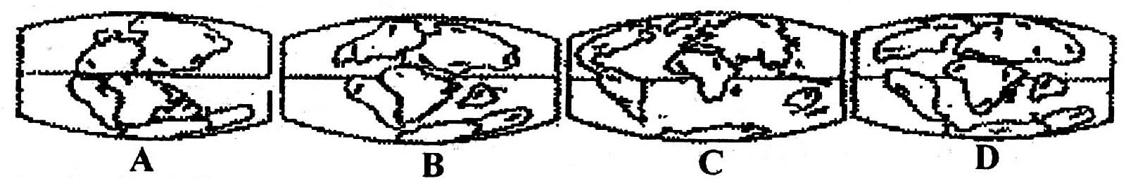

20、下图中，表示山峰的是………………………………………………（ ）
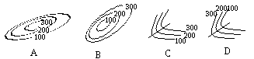

21、下列说法不正确的是………………………………………………………………………（ ）
A．地表形态的变化需要经历漫长的时间，不可能短时间内改变
B．喜马拉雅山地岩层中发现的海洋生物化石说明这里曾经是海洋
C．沧海桑田的变化是地壳运动长期作用的结果
D．岩层在运动过程中会引起地震
22、在分层设色地形图中，平原用什么颜色表示……………………………………………（ ）
A．红色 B．蓝色 C．绿色 D．黄色
23、从甲地修一条公路到乙地，从工程建设和耗能考虑，设计路线（图中虚线）较合理的… （ ）

24、板块构造学说的观点认为地球表层划分为………………………………………………（ ）
A．七大板块 B．四大板块 C．五大板块 D．六大板块
25、世界上的火山和地震，大多发生在………………………………………………………（ ）
A．板块与板块的交界地带 B．地壳比较稳定的地带
C．地球上有山脉分布的地带 D．地球上有高原分布的地带

二、综合题（50分）
下图是七大洲、四大洋分布图，读图回答下列问题。（24分）
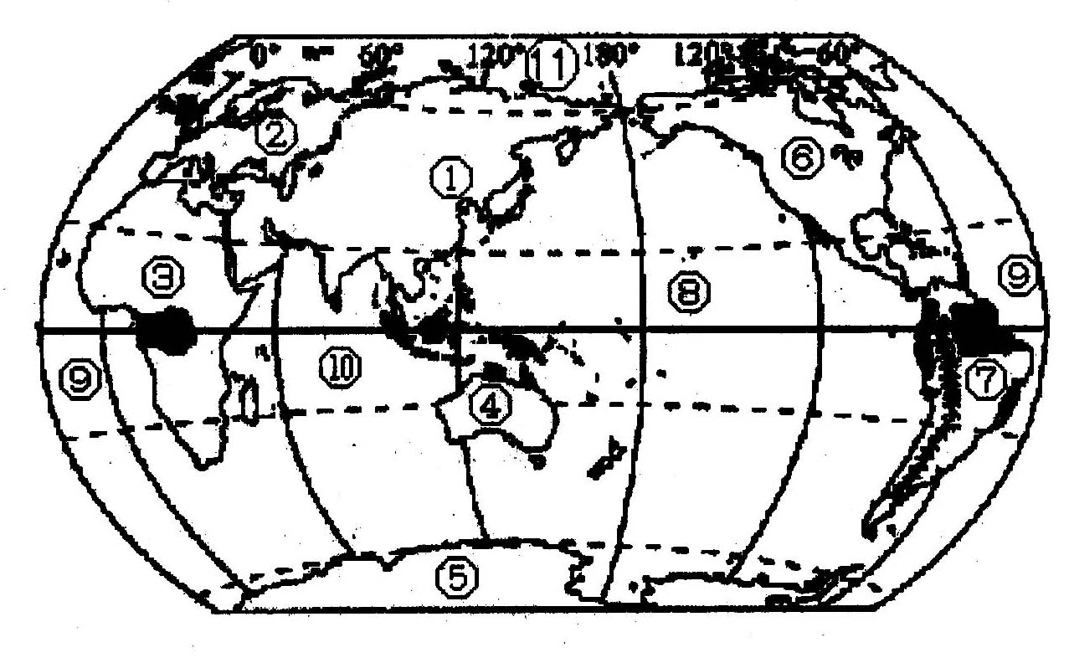
1、在图上写出七大洲名称：
① ，② ，
③ ，④ ，
⑤ ，⑥ ，
⑦ ，
（2）在图上写出四大洋名称：⑧ ，⑨ ，⑩ ，⑾
（3）七大洲中，纬度最高的是 ，面积最小的是 ，位于东半球，赤道穿过中部的是 洲。
（4）四大洋中，纬度最高的是 洋。轮廓形状像“S”的是 洋。
（5）南、北美洲之间的分界线是 ，亚洲和北美洲之间的分界线是 ，亚洲和欧洲的分界线是乌拉尔山脉、乌拉尔河、 、
（6）⑦洲有世界上最长的山脉是 ，面积最大的平原是 ；③洲有世界上最大盆地是 ，①洲有世界上最高的高原是 。
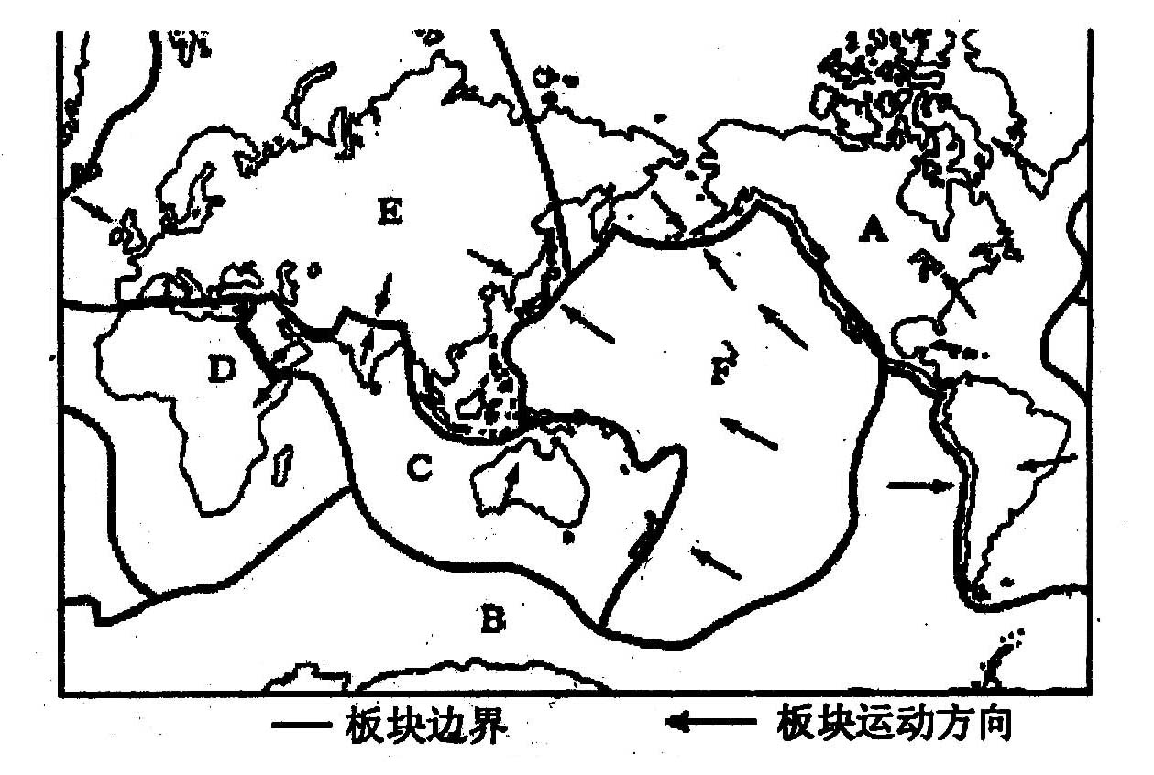
2、读右图六大板块示意图，回答问题：（14分）
（1）写出图中字母所表示的六大板块名称。
A. ，B. ，
C. ，D. ，
E. ，F. ，

（2）六大板块中，几乎全部是海洋的是 板块。
（3）板块与板块交界的地带，地壳运动比较活跃，多 和 。
（4）板块是不断运动着的，根据测量，亚洲和非洲之间的红海在不断 （扩张、缩小）。
（5）世界上主要的火山、地震带分布在 和 ，2008年5月12日我国四川汶川发生8级强烈地震，造成重大人员伤亡，此次地震发生的原因是位于 板块与 板块交界地带，多火山和地震。
3、读等高线地形图，回答下列问题：（12分）
（1）图中数字所表示的地形部位分别 是：
② ；③ ；④ 。
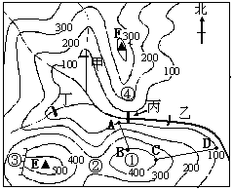
（2）图中乙AB和CD线所在地，坡度比较陡的
是 。为什么?

（3）C的海拔是 米；EF两山的相对高度
是 米。
（4）图中丙在在乙的 方向，甲在乙的
方向。
（5）小河的流向是自 向 。
（6）为了加强农田建设，实现旱涝保收，村民拟在图示区建一蓄水量最大的水库，合适的坝址
是( )
A．甲 B．乙 C．丙 D．丁

参考答案
一．1-5BADCA 6-10ACACA 11-15AABCB 16-20BBCCA 21-25ACCDA
二1、⑴亚洲 欧洲 非洲 大洋洲 南极洲 北美洲 南美洲⑵太平洋 大西洋 印度洋北冰洋⑶南极洲 亚洲 非 ⑷北冰洋 大西洋⑸巴拿马运河 白令海峡 大高加山脉 土耳其海峡（6）安第斯山脉 亚马孙平原 刚果盆地 青藏高原2、⑴美洲板块 南极洲板块 印度洋板块 非洲板块 亚欧板块 太平洋板块⑵太平洋⑶火山 地震 ⑷扩张⑸环太平洋 地中海—喜马拉雅火山地震带 印度洋 亚欧 3、⑴鞍部 陡崖 山谷 （2）AB 等高线密集，坡度较陡 （3）400 200 （4）西 西北 （5）西北向东南（6）C

